**Инструкция по работе с POS-терминалом.**

## **Настройка терминала**

Для работы с терминалом оплаты от Сбербанка убедитесь, что было установлено следующее программное обеспечение:

1. Драйвера кассы АТОЛ версии не ниже 10 (32 разрядные).
2. Драйвера банковского терминала KOZEN P12, P10F (устанавливается бесплатно специалистом банка).
3. «ИНФИН-Управление» версии не ниже 2024.4.

Далее необходимо запустить программу «ИНФИН-Управление», войти в режим «Настройка программы» \ «Настройка торгового оборудования».

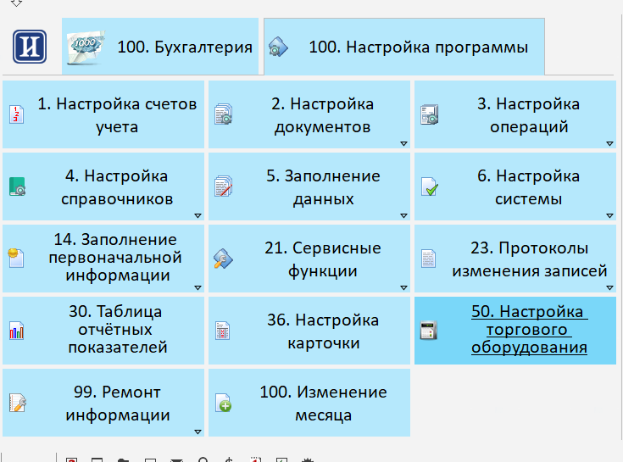

Убедитесь, что кассовый аппарат доступен.

Для этого выберите пункт «1- Кассы» и далее кассира из соответствующего справочника:

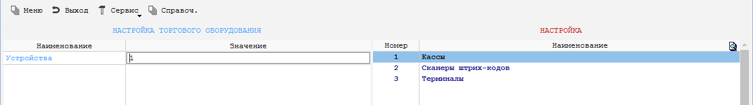

Нажмите «Сервис кассы» – проверка связи. Убедитесь, что терминал подключен.

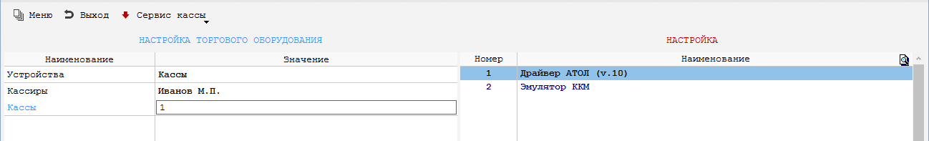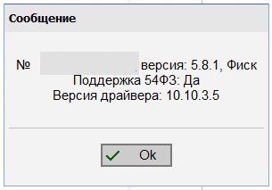

Подробная инструкция по работе с кассами находится в файле «Кассовое оборудование.doc» в папке **Doc** дистрибутива для установки программы.

## **Работа с терминалом**

Для работы с терминалом зайдите в настройку торгового оборудования – терминалы.

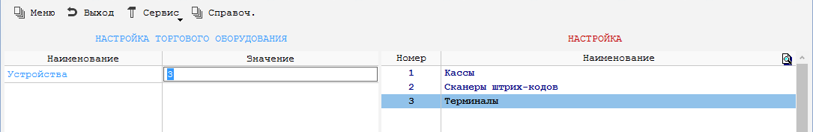

Нажмите «Сервис терминала»– проверка связи. Убедитесь, что терминал подключен.

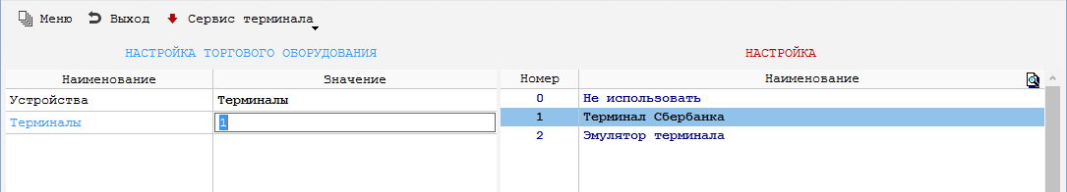

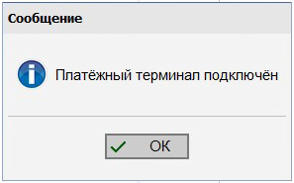

**Внимание!** Для тестирования работы системы без связи с банком существует режим «Эмулятор терминала». В этом случае тестовый слип-чек может печататься на кассовой ленте (по умолчанию) или записываться в текстовый файл, если в настройке касс также указан «Эмулятор кассового аппарата».

Также в этом меню доступны некоторые сервисные операции по работе с терминалом, например, Вы можете снять отчет о текущих взаиморасчетах с банком (в рамках текущей банковской «смены»):

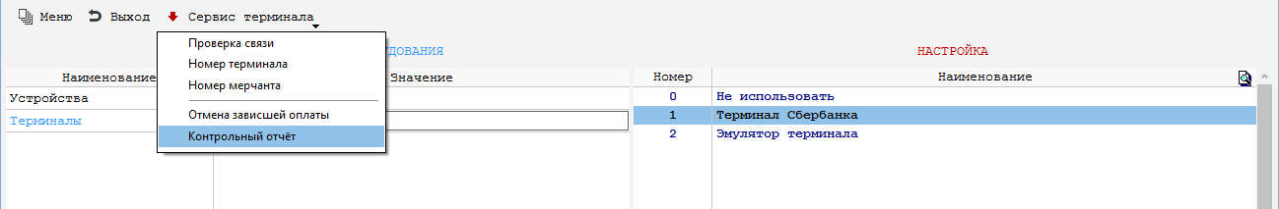

Контрольный отчет напечатается на кассовой ленте.

Внимание! Режим «Отмена зависшей оплаты» предназначен исключительно для случаев, когда оплата прошла, а в это время выключилось электропитание компьютера (не кассового аппарата), и чек не был напечатан.

В настройках терминала Сбербанка Вы можете установить, печатать ли слип-чек на ленте, не печатать, или каждый раз спрашивать пользователя:

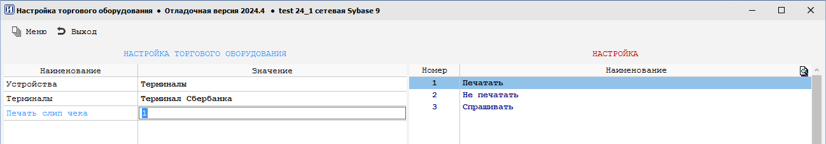

## **Работа с кассой**

#### **Приход**

В «ИНФИН-Управлении» нужно выбрать «кассовые операции» - чек нециклический – приход (или чек циклический – приход). Подробнее см. в инструкции «Кассовое оборудование.doc». При выполнении операции в поле тип платежа указать «1 - Безналичными».  
На терминале загорается запрос на оплату:

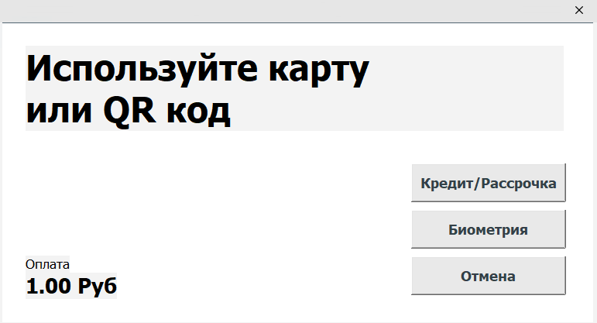

После того, как клиент приложил карту /воспользовался QR кодом/биометрией, и оплата прошла, чек допечатывается. За ним выходит слип-чек (по запросу или без, см.выше в настройках)

Если оплата не прошла, документ аннулируется, на кассовой ленте печатается «документ аннулирован».

#### **Возврат**

Возврат происходит аналогично продаже. В «ИНФИН-Управлении» нужно выбрать «кассовые операции» - чек нециклический – возврат прихода (или чек циклический – возврат прихода). Убедиться, что все поля заполнены верно, аналогично выписанному ранее чеку.  
После выбора в типе платежа «1 - Безналичными» управление будет передано на терминал, и нужно будет приложить карту для возврата. Банк вернет деньги на карту или по СБП. Возврат по биометрии невозможен.

Не забудьте закрыть смену, сняв Z-отчет.

Если Вам нужно «закрыть день» со Сбербанком, воспользуйтесь утилитой, поставляемой с терминалом (файл **loadparm.exe).** Нажмите кнопку «Сверка итогов»:

